**RESUMEN EJECUTIVO EN EL DEPARTAMENTO DE SAN MARTÍN**

**SERVICIOS QUE BRINDA:**

1. **PROGRAMA NACIONAL PARA LA PREVENCIÓN Y ERRADICACIÓN DE LA VIOLENCIA CONTRA LAS MUJERES E INTEGRANTES DEL GRUPO FAMILIAR – AURORA**

El Programa AURORA tiene como finalidad diseñar y ejecutar, a nivel nacional, acciones y políticas de atención, prevención y apoyo a las personas involucradas en hechos de violencia familiar y sexual, contribuyendo así a mejorar la calidad de vida de la población.

En ese sentido, en el departamento de San Martín los servicios que brinda este programa son:

* 1. **Centro Emergencia Mujer – CEM:** Servicio público especializado y gratuito, de atención integral y multidisciplinaria, para víctimas de violencia contra la mujer e integrantes del grupo familiar, en el cual se brinda orientación legal, defensa judicial y consejería psicológica.

| **Servicio / Cobertura** | **Usuarias/os** | |
| --- | --- | --- |
| **Año 2021** | **Ene - Nov 2022** |
| **Centro Emergencia Mujer – CEM:**   |  |  |  | | --- | --- | --- | | **Tipo CEM** | **Provincia** | **N°** | | CEM Regulares  (10) | Bellavista | 1 | | El Dorado | 1 | | Huallaga | 1 | | Lamas | 1 | | Mariscal Cáceres | 1 | | Moyobamba | 1 | | Picota | 1 | | Rioja | 1 | | San Martín | 1 | | Tocache | 1 | | CEM Comisaria  (8) | El Dorado | 2 | | Lamas | 1 | | Mariscal Cáceres | 1 | | Moyobamba | 1 | | Picota | 1 | | Rioja | 1 | | Tocache | 1 | | **Total** | | **18** | | **7 032**  Casos atendidos por violencia  **174 076**  Actividades en atención por violencia | **5 810**  Casos atendidos por violencia  **166 756**  Actividades en atención por violencia |
| A través de **4 092**  acciones preventivas se sensibilizó e informó a  **39 075** personas | A través de **5 149**  acciones preventivas se sensibilizó e informó a  **58 206** personas |

Fuente: Programa Nacional AURORA

* 1. **Estrategia Rural – ER:** A través de esta intervención el MIMP atiende y previene casos de violencia contra las mujeres e integrantes del grupo familiar en las comunidades rurales, nativas e indígenas.

| **Servicio / Cobertura** | **Usuarias/os** | |
| --- | --- | --- |
| **Año 2021** | **Ene - Nov 2022** |
| |  |  |  | | --- | --- | --- | | **Provincia** | **Distrito** | **Intervención** | | Lamas | Pinto Recodo | Pinto Recodo | | Caynarachi | Pongo de Caynarachi | | Tocache | Pólvora | Pólvora |   **Estrategia Rural** | **236**  Casos derivados | **187**  Casos derivados |

Fuente: Programa Nacional AURORA

* 1. **Línea 100**: Servicio gratuito que atiende las 24 horas del día, especializado en brindar información, orientación, consejería y soporte emocional a las personas afectadas o involucradas en hechos de violencia familiar o sexual y a quienes conozcan sobre algún caso de maltrato en su entorno mediante atención telefónica a nivel nacional.

| **Servicio / Cobertura** | **Usuarias/os** | |
| --- | --- | --- |
| **Año 2021** | **Ene - Nov 2022** |
| **Línea 100** | **3 222**  Consultas telefónicas | **2 740**  Consultas telefónicas |

Fuente: Programa Nacional AURORA

**1.4 Hogar de Refugio Temporal (HRT):** Centro de acogida temporal para víctimas de violencia familiar, donde se les brindan protección, albergue, alimentación y atención multidisciplinaria propiciando su recuperación integral. Los HRT también son conocidos como Casas de Acogida.

| **Servicio** | **Cobertura** | **Población Objetivo** |
| --- | --- | --- |
| **Hogares Refugio Temporal - HRT** | |  |  |  |  | | --- | --- | --- | --- | | **Institución** | **Provincia** | **Distrito** | **Nombre del HRT** | | HRT administrado por el **MIMP (AURORA) y la Municipalidad Distrital de Rioja** | Rioja | Rioja | Casa de Acogida de Rioja | | Mujeres víctimas de violencia que se encuentran en situación de riesgo de feminicidio o peligro de su integridad y/o salud física o mental por dicha violencia, asimismo como para sus hijos. |

Fuente: Dirección de Asistencia Técnica y Promoción de Servicios / Dirección General Contra la Violencia de Género

1. **DIRECCIÓN DE PERSONAS ADULTAS MAYORES - DPAM**

Es la instancia en el MIMP, encargada de diseñar, monitorear y hacer seguimiento a la política social dirigida a población de 60 años a más.

* 1. **Servicio Mi60+:** Es un servicio donde se brinda atención los siete días de la semana y está a cargo de un equipo multidisciplinario de psicólogos, trabajadores sociales y abogados, quienes acuden a los lugares donde se encuentra la persona adulta mayor y evalúan su situación física, psicológica, social y legal, resolviendo el caso y dictando una medida administrativa que restituya sus derechos con la participación de otros actores del Estado.

| **Usuarias/os** | | | |
| --- | --- | --- | --- |
| **Año 2021** | | **Ene - Nov 2022** | |
| **11**  PAM atendidas (identificadas y evaluadas) | **6**  Resoluciones Directorales brindadas con medidas de protección | **3**  PAM atendidas (identificadas y evaluadas) | **4**  Resoluciones Directorales brindadas con medidas de protección |

Fuente: Dirección de Personas Adultas Mayores – DPAM

1. **CONSEJO NACIONAL PARA LA INTEGRACIÓN DE LA PERSONA CON DISCAPACIDAD – CONADIS**

**El Registro Nacional de la Persona con Discapacidad:** Este registro, a cargo del CONADIS, compila, procesa y organiza la información referida a las personas con discapacidad y sus organizaciones, proporcionada por las entidades públicas de los distintos niveles de gobierno. Su finalidad es acreditar a las personas con discapacidad, con lo cual tendrán acceso a varios beneficios como jubilación adelantada, distintivo vehicular, tarifas preferenciales en espectáculos públicos y privados, entre otros.

| **Servicio / Cobertura** | **Usuarias/os** | |
| --- | --- | --- |
| **Año 2021** | **Ene - Nov 2022** |
| **Registro Nacional de Personas con Discapacidad – CONADIS:**   |  |  |  | | --- | --- | --- | | **Centro** | **Provincia** | **N°** | | **Centro de Coordinación Regional San Martín** | San Martín | 1 | | **1 980**  Personas con discapacidad inscritas | **1 806**  Personas con discapacidad inscritas |

Fuente: Consejo Nacional para la Integración de la Persona con Discapacidad – CONADIS

**SERVICIOS QUE PROMUEVE EL MIMP:**

1. **Oficina Regional de Atención a la Personas con Discapacidad - OREDIS:** Es un Organismo Público Descentralizado del MIMP que atiende a las personas con discapacidad en toda la región. Para su incorporación, los Gobiernos Regionales y la Municipalidad Metropolitana de Lima deben adecuar su estructura orgánica y sus instrumentos de gestión.

| **Servicio** | **Cobertura** | **Población Objetivo** |
| --- | --- | --- |
| **OREDIS** | |  |  |  | | --- | --- | --- | | **Centros** | **Provincia** | **N°** | | OREDIS | San Martín | 1 | | Personas con Discapacidad |

Fuente: Consejo Nacional para la Integración de la Persona con Discapacidad – CONADIS

1. **Defensoría Municipal del Niño y el Adolescente - DEMUNA:** Es un servicio encargado de proteger y promover los derechos de los niños, niñas y adolescentes en la jurisdicción de la municipalidad. Desde el año 1997 está considerada en la Ley Orgánica de Municipalidades como una función de los Gobiernos Locales.

| **Servicio** | **Cobertura** | **Población Objetivo** |
| --- | --- | --- |
| **Defensoría Municipal del Niño y el Adolescente - DEMUNAS** | |  |  | | --- | --- | | **Provincia** | **N°** | | Bellavista | 6 | | El Dorado | 5 | | Huallaga | 6 | | Lamas | 11 | | Mariscal Cáceres | 5 | | Moyobamba | 6 | | Picota | 10 | | Rioja | 9 | | San Martín | 14 | | Tocache | 5 | | **Total** | **77** | | Niñas, niños y adolescentes |

Fuente: Dirección de Sistemas Locales y Defensorías / Dirección General de Niñas, Niños y Adolescentes

1. **Centros Integrales del Adulto Mayor - CIAM:** Son espacios creados por los gobiernos locales, en el marco de sus competencias, para la participación e integración social, económica y cultural de la persona adulta mayor, a través de la prestación de servicios, en coordinación o articulación con instituciones públicas o privadas; programas y proyectos que se brindan en su jurisdicción a favor de la promoción y protección de sus derechos.

| **Servicio** | **Cobertura** | **Población Objetivo** |
| --- | --- | --- |
| **Centro Integral del Adulto Mayor - CIAM** | |  |  | | --- | --- | | **Provincia** | **N°** | | Bellavista | 6 | | El Dorado | 4 | | Huallaga | 6 | | Lamas | 8 | | Mariscal Cáceres | 5 | | Moyobamba | 6 | | Picota | 10 | | Rioja | 8 | | San Martin | 10 | | Tocache | 4 | | **Total** | **67** | | Personas Adultas Mayores |

Fuente: Dirección de Personas Adultas Mayores / Dirección General de la Familia y la Comunidad

1. **Juguemos:** El servicio JUGUEMOS nace desde el MIMP y su ejecución está a cargo de los gobiernos locales, brinda a los niños y niñas espacios seguros de cuidado y juego que les permitirá desarrollar vínculos positivos entre ellos y ellas; así como potenciar su desarrollo individual (cognitivo, emocional y social) promoviendo la protección integral. Al respecto se han implementado servicios juguemos en la siguiente provincia:

* Moyobamba – 1 centro JUGUEMOS

1. **Ponte en Modo Niñez:** Es una estrategia del MIMP que busca garantizar espacios públicos seguros, brindando protección a niñas, niños y adolescentes.

En el departamento de San Martín se ha implementado la estrategia “Ponte en modo Niñez” en:

* Distrito de Moyobamba Provincia de Moyobamba (1 centro)
* Distrito de Tarapoto Provincia de San Martín (1 centro)
* Distrito de Uchiza Provincia de Tocache (1 centro)
* Distrito de San José de Sisa Provincia de El Dorado (1 centro)
* Distrito de Picota Provincia de Picota (1 centro)

**CONSOLIDADO DE SERVICIOS EN EL DEPARTAMENTO DE SAN MARTÍN**

SERVICIOS QUE OPERAMOS AL 100%

|  |  |  |  |  |
| --- | --- | --- | --- | --- |
| **PROVINCIAS** | **CEM** | **EST. RURAL** | **HRT** | **TOTAL** |
| BELLAVISTA | 1 |  |  | **1** |
| EL DORADO | 2 |  |  | **2** |
| HUALLAGA | 1 |  |  | **1** |
| LAMAS | 2 | 2 |  | **4** |
| MARISCAL CACERES | 2 |  |  | **2** |
| MOYOBAMBA | 2 |  |  | **2** |
| PICOTA | 2 |  |  | **2** |
| RIOJA | 3 |  | 1 | **4** |
| SAN MARTIN | 1 |  |  | **1** |
| TOCACHE | 2 | 1 |  | **3** |
| **TOTAL** | **18** | **3** | **1** | **22** |

SERVICIOS QUE SON DADOS EN COORDINACIÓN CON GOBIERNOS REGIONALES, PROVINCIALES Y LOCALES

|  |  |  |  |  |  |  |  |
| --- | --- | --- | --- | --- | --- | --- | --- |
| **PROVINCIAS** | **OREDIS** | **DEMUNA** | **CIAM** | **JUGUEMOS** | **MODO NIÑEZ** | **SOC. BENEF.** | **TOTAL** |
| BELLAVISTA |  | 6 | 6 |  |  |  | **12** |
| EL DORADO |  | 5 | 4 |  | 1 |  | **10** |
| HUALLAGA |  | 6 | 6 |  |  |  | **12** |
| LAMAS |  | 11 | 8 |  |  | 1 | **20** |
| MARISCAL CACERES |  | 5 | 5 |  |  | 1 | **11** |
| MOYOBAMBA |  | 6 | 6 | 1 | 1 | 1 | **15** |
| PICOTA |  | 10 | 10 |  | 1 |  | **21** |
| RIOJA |  | 9 | 8 |  |  |  | **17** |
| SAN MARTIN | 1 | 14 | 10 |  | 1 | 1 | **27** |
| TOCACHE |  | 5 | 4 |  | 1 |  | **10** |
| **TOTAL** | **1** | **77** | **67** | **1** | **5** | **4** | **155** |

**GLOSARIO DE TÉRMINOS:**

SERVICIOS QUE SON DADOS EN COORDINACIÒN CON GOBIERNOS REGIONALES, PROVINCIALES Y LOCALES

**Centro Emergencia Mujer – CEM:** servicio público especializado y gratuito, de atención integral y multidisciplinaria, para víctimas de violencia contra la mujer e integrantes del grupo familiar, en el cual se brinda orientación legal, defensa judicial y consejería psicológica.

**Servicio de Atención Urgente – SAU:** servicio gratuito y especializado cuya finalidad es brindar en forma inmediata, eficaz y oportuna, atención a las víctimas de los casos de violencia familiar y sexual que llaman a la Línea 100 y/o son reportados por los medios de comunicación, y requieren atención urgente

**Estrategia Rural - ER:** atiende y previene casos de violencia contra las mujeres e integrantes del grupo familiar en las comunidades rurales, nativas e indígenas

**Unidad de Protección Especial – UPE:** actúa en el pprocedimiento por desprotección familiar de niñas, niños y adolescentes sin cuidados parentales o en riesgo de perderlos, dictando las medidas de protección que garanticen el pleno ejercicio de sus derechos y/o que se restituyan aquellos que han sido vulnerados.

**Defensoría Municipal del Niño y el Adolescente - DEMUNA:** servicio encargado de proteger y promover los derechos de los niños, niñas y adolescentes en la jurisdicción de la municipalidad.

**Centros Integrales del Adulto Mayor - CIAM:** Son espacios creados por los gobiernos locales, en el marco de sus competencias, para la participación e integración social, económica y cultural de la persona adulta mayor, a través de la prestación de servicios, en coordinación o articulación con instituciones públicas o privadas; programas y proyectos que se brindan en su jurisdicción a favor de la promoción y protección de sus derechos.

|  |  |  |  |  |  |  |  |
| --- | --- | --- | --- | --- | --- | --- | --- |
|  | **DIRECTORIO DE LOS SERVICIOS DEL MIMP EN EL DEPARTAMENTO DE SAN MARTÍN** | | | | | | |
|  | **CENTRO EMERGENCIA MUJER - CEM** | | |  |  |  |  |
| **N°** | **Departamento** | **Provincia** | **Distrito** | **Centro de Atención** | **Dirección** | **Coordinador/a** | **Teléfono** |
| 1 | San Martin | Moyobamba | Moyobamba | CEM Moyobamba | Av. Grau Cdra. 4 (Al Costado del Mercado Ayaymama - Campo Ferial Ayyamama) | Seclen Vílchez Enmanuelle | 042-562421 RPM 994 800 911 |
| 2 | San Martin | Rioja | Rioja | CEM Rioja | Jr. Teobaldo López cdra. 3 (al costado del Módulo de Justicia - frente al Mercado Zonal) | Zhenia Vanessa Oliva Chicana | (042) 558466 RPM 994 800 491 |
| 3 | San Martin | San Martín | Tarapoto | CEM Tarapoto | Jr. Shapaja 6ta Cuadra S/N - Barrio Huayco de la Urb. Santa Inés (Local Ex Camal) | Díaz Panduro Carlos Alberto | 042-532492 RPM 994 800 910 |
| 4 | San Martin | Tocache | Tocache | CEM Tocache | Jr. Fredy Aliaga Nº 180 | Domínguez Pérez Eloydith | 042-551044 RPM 994 800 514 |
| 5 | San Martin | Lamas | Lamas | CEM Lamas | Jr. San Martin Nº 774 - Lamas (Al costado del Banco De La Nación) | Teodoro Tello Luz Eugenia | 042-543194 RPM 994 800 916 |
| 6 | San Martin | Mariscal Cáceres | Juanjuí | CEM Mariscal Cáceres - Juanjuí | Jr. Progreso, cdra. 4- frente a la Gobernación Provincial | Dávila Flores Joysi | (042)54 5414 RPM 994 800 874 |
| 7 | San Martin | Bellavista | Bellavista | CEM Bellavista | Jr. Iquitos N° 260 (Biblioteca Municipal de Bellavista- 2do Piso) | Castro Villafuerte Itel Frida | 042-544205 RPM 994 839 969 |
| 8 | San Martin | Picota | Picota | CEM Picota | Jr. Arica N° 388, 2do piso (cruce de Jr. Arica con Jr. San Martín) | Torres Aguilar Carmen Doris | RPM 994 820 313 |
| 9 | San Martin | El Dorado | San José de Sisa | CEM El Dorado | Jr. Independencia N°385 -San José de Sisa (a la alt. del Centro Educativo Reátegui 0272) | Muñoz Gutiérrez Karina | RPM 994 820 951 |
| 10 | San Martin | Huallaga | Saposoa | CEM Huallaga | Jr. Loreto N° 536- Saposoa (frente al Terminal de Autos Virgen del Carmen) | Cutin García Karina Noemí | RPM 940 396 627 |
| 11 | San Martin | Rioja | Pardo miguel | CEM Comisaría Naranjos | Jr. Ángeles S/N | Tarrillo Villegas Ana María | RPM 989 219 365 |
| 12 | San Martin | Moyobamba | Moyobamba | CEM Comisaría Uchuglla | Av. Almirante Grau S/N | Velásquez Santiago José Miguel | RPM 932 857 407 |
| 13 | San Martin | Mariscal Cáceres | Juanjuí | CEM Comisaría Juanjuí | Jr. La Merced N° 324 -Juanjui-Mariscal Cáceres-San Martín | Flores Chura Eloydith | 042 - 594672 |
| 14 | San Martin | Tocache | Tocache | CEM Comisaría Sectorial Tocache | Jr. Fredy Aliaga S/N, Tocahe | Palacios Araujo Elizabeth Grimanesa | - |
| 15 | San Martin | Lamas | Tabalosos | CEM Comisaría Tabalosos | Carretera Fernando Belaunde Terry S/N MZ SN Lt. 2 Km 566 | Vargas Santa Cruz Gladis Elizabeth | - |
| 16 | San Martin | Picota | Picota | CEM Comisaría Picota | Carretera Fernando Belaunde Terry S/N Km 60 | Cárdenas Pérez Juana María | - |
| **N°** | **Departamento** | **Provincia** | **Distrito** | **Centro de Atención** | **Dirección** | **Coordinador/a** | **Teléfono** |
| 17 | San Martin | Rioja | Nueva Cajamarca | CEM Comisaría Nueva Cajamarca |  |  | - |
| 18 | San Martin | El Dorado | San José de Sisa | CEM Comisaría San José de Sisa |  |  | - |

|  |  |  |  |  |  |  |  |
| --- | --- | --- | --- | --- | --- | --- | --- |
|  | **CENTRO DE COORDINACIÓN REGIONAL - CONADIS** | | | |  |  |  |
| **N°** | **Departamento** | **Provincia** | **Distrito** | **Centro de Atención** | **Dirección** | **Coordinador/a** | **Teléfono** |
| 1 | San Martín | San Martín | Moyobamba | CCR - San Martín | Av. Grau Cdra. 4 | Francisco Vega Boñon | 939265063 |

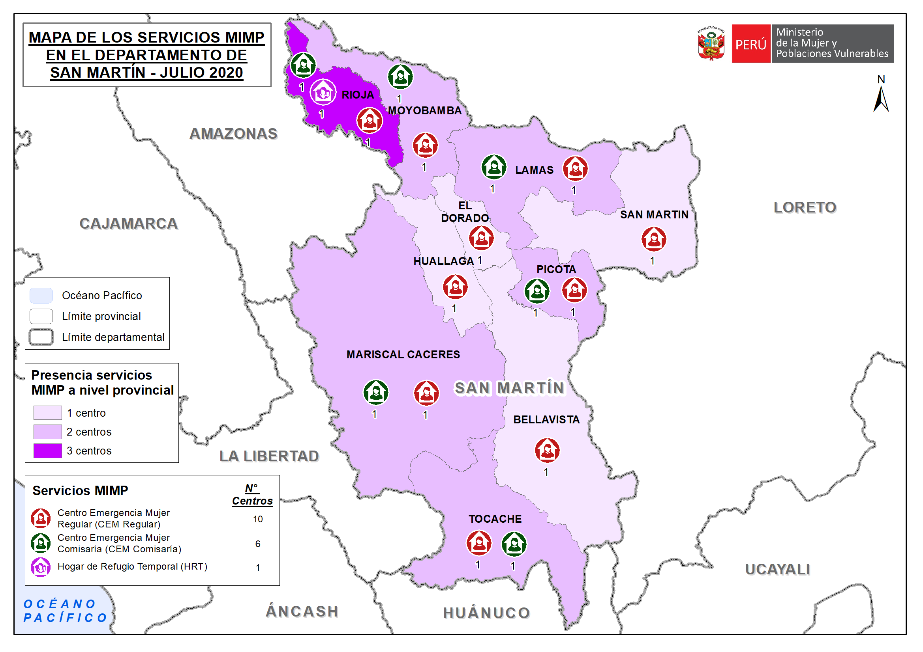

7

**MAPA DE LOS SERVICIOS MIMP EN EL DEPARTAMENTO DE SAN MARTÍN – NOV 2022**

8

